Беседа с детьми «Мой друг-светофор»
Цель: Познакомить детей с основными правилами уличного движения, рассказать к каким непоправимым последствиям приводит нарушение правил дорожного движения.
Педагог: Сколько на улицах машин?! И с каждым годом их становится все больше и больше. Мчатся по нашим дорогам тяжелые МАЗы, КРАЗы, ГАЗели, автобусы, летят легковые автомобили. Для того чтобы на дорогах было безопасно, все автомобили, автобусы подчиняются строгим законам дорожного движения. Знать и выполнять правила поведения на улице должны и все пешеходы: взрослые и дети. Идут люди на работу, в магазин, ребята торопятся в школу. Пешеходы должны ходить только по тротуару, но и по тротуару надо идти, придерживаясь правой стороны. И тогда не придется спотыкаться, обходить встречных, сворачивать в сторону. За городом тротуаров нет, а машин тоже много. Транспорт движется по проезжей части дороги. Если вам придется идти по дороге, то идти надо навстречу транспорту. Почему? Догадаться нетрудно. Увидишь машину и уступишь ей дорогу, отойдешь в строну. Переходить дорогу надо по пешеходной дорожке. Прежде чем перейти дорогу, надо посмотреть влево, а, дойдя до середины дороги, посмотреть вправо. Нам помогает переходить дорогу наш друг - светофор. Красный свет - сигнал опасности. Стой! Остановись!- говорит пешеходу красный сигнал светофора. Затем в светофоре появляется желтый свет. Он говорит «Внимание! Приготовьтесь! Сейчас можно переходить!». Зеленый сигнал светофора говорит: «Путь свободен! Идите!».
Педагог: Закон улиц и дорог, который называется «правила дорожного движения» строгий. Он не прощает, если пешеход идет по улице, как ему вздумается, не соблюдая правила. И тогда случается непоправимая беда. Но закон улиц и дорог еще и очень добрый: он охраняет от страшного несчастья, бережет жизнь. Что бы с вами ничего не случилось, дети, выполняете основные правила поведения: Не переходите улицу перед близко идущим транспортом. Не играйте на улице близко к дороге. Не катайтесь на санках, коньках, велосипедах по дороге. Итак, что должны усвоить дети, чтоб спокойно жить на свете:
1.Ходить только по тротуару, придерживаясь правой стороны. Если тротуара нет, идти надо по левому краю дороги, навстречу движению транспорта.
2.Подчиняться сигналам светофора. Переходить улицу только на зеленый свет светофора.
3.Переходить дорогу только по пешеходной дорожке. Пересекать улицу надо прямо, а не наискось.
4.Прежде чем переходить улицу, сначала посмотреть налево, а, дойдя до середины улицы, посмотреть направо.
5.Автомобили, автобусы, троллейбусы надо обходить сзади, а трамваи- спереди.

Беседа с детьми «Где можно играть?»
Цель: Формировать представление младших дошкольников о безопасности на улицах и дорогах. Убедить детей в опасности проведения игр на проезжей части улицы (дороге). Объяснить, почему нельзя играть на улице и дорогах. Обозначить места для игр и катания на самокатах, детских велосипедах, лыжах, санках и коньках.
Словарь: опасность, дисциплина.
Ход беседы: Правил дорожных
На свете немало.
Все бы их выучить
Нам не мешало,
Но основное из
Правил движения
Знать как таблицу
Должны умножения.
На мостовой – не играть,
Не кататься,
Если здоровым ты хочешь остаться!
Игровое упражнение « Самокат»
Самокат! Самокат!
Самокат, очень рад!
Сам качу, сам качу
Самокат, куда хочу! (одну ногу дети сгибают в колене слегка пружиня, другой ногой они имитируют движения отталкивания, как при езде на самокате, при этом нога как бы скользит, но не касается пола).
Воспитатель напоминает ребятам, что играть на мостовой очень опасно. Кататься на коньках нужно только на катках; на лыжах и санках - в парках, в скверах, на стадионах; на велосипеде и самокатах – только в специально отведенных для этого местах. Выезд на велосипедах и на самокатах на улице строго запрошен. Играть следует на спортивных площадках и стадионах. Нельзя играть в снежки, футбол и другие игры на тротуарах и проезжей части улицы или дороги – это мешает пешеходам и движению транспорта.
Физкультминутка « Автомобили»: Едем, едем, долго едем,
Очень длинен этот путь.
Скоро до Москвы доедем,
Там мы сможем отдохнуть. (ходьба на месте, с продвижением вперед на полусогнутых ногах, согнутыми руками делается движение вперед- назад). (Звучит песня, «Играть на дороге опасно», сл.В .Мурзина; муз.С. Миролюбова).
Подвижная игра «Пешеходы и автомобили»
Дети делятся на две – группы (транспорт и пешеходы). Каждому из группы «транспорт» дают табличку с картинкой вида транспорта: велосипед, автомобиль, мотоцикл и т.д. Пешеходам даются таблички – «ребенок», «пешеход». Команда «Движение!» для тех. у кого табличка с названием вида транспорта. Команду «Тротуар!» подают для пешеходов. Дети должны четко реагировать на свою команду. По команде «Движение!» дети поднимают вверх таблички с картинками «автомобиль», «мотоцикл» и т. д. По команде «Тротуар!» то же проделывают пешеходы. Зазевавшиеся получают штрафные очки. Затем игру проводят во дворе на размеченной площадке (повторяют несколько раз). Далее организовывают уличное движение. Автомобили и мотоциклы должны замедлять скорость, чтобы пропустить пешеходов. Пешеходы правильно переходят улицу. Затем дети меняются ролями. Разбираются ошибки, и игра продолжается.
Задание и вопросы:
1. Где можно кататься на самокатах и детских велосипедах?
2. Где безопасней играть в футбол и другие спортивные игры?
3. Почему нельзя играть на мостовой?
4. Расскажи где можно играть?
5. Расскажи, где нельзя играть и почему?

Беседа с детьми «О правилах дорожного движения»
Цель:
- учить детей правильно называть элементы дороги;
- познакомить с правилом движения по обочине дороги;
- закреплять знания о знакомых правилах дорожного движения
Наглядные пособия:
Светофор, макет проезжей части дороги, три сигнала светофора для игры «Светофор», плакаты с изображением различных ситуаций на дорогах
Ход беседы:
Воспитатель
Прибежала зайчиха
И закричала: - Ай, ай!
Мой зайчик попал под трамвай!
Мой зайчик, мой мальчик
Попал под трамвай!
И ему перерезало ножки
И теперь он больной и хромой,
Маленький заинька мой!
Ребята, как вы думаете, почему зайчик попал под трамвай? (Нарушил правила.). Да, конечно, он нарушил правила дорожного движения – играл на трамвайных путях или перебегал рельсы перед близко ехавшим трамваем. А чтобы не случилось такой беды, нужно всегда соблюдать правила дорожного движения. Сегодня мы с вами об этом поговорим.
Правила дорожного движения должны знать все без исключения.
Кем становится человек на улице? (Пешеходом.)
На какие части делится улица?
Как называется та часть дороги, по которой ездят автомобили?
А как называется дорожка, по которой ходят пешеходы?
Ребята, а как быть пешеходам, когда рядом с проезжей частью нет тротуара? Где в таком случае нужно идти пешеходам?
Правильно, в том случае, когда рядом с проезжей частью нет тротуара, можно идти по краю проезжей части, который называется обочиной. Обочина – это край проезжей части. Я пойду по обочине, но как правильно по ней идти, чтобы машины меня не сбили, - по обочине навстречу движущимся машинам или по ходу их движения?
Выставляется макет с изображением проезжей части и движущимися машинами.
Воспитатель. Давайте посмотрим на макет и разберемся, где нужно идти, чтобы не сбила машина? Посмотрите, если я иду по обочине навстречу движущимся машинам, то хорошо вижу машину, и водитель машины видит меня, а если я иду по обочине, по ходу движения машин, то машину за своей спиной я не вижу, но водитель меня видит. Мне неудобно, а самое главное, опасно для жизни – чуть-чуть оступишься и можешь попасть под машину.
Как же безопаснее идти по обочине? (ответы детей)
Правильно, по обочине дороги нужно идти навстречу движущимся машинам. А кто помогает нам перейти проезжую часть?
Стоп, машина! Стоп, мотор!
Тормози скорей, шофер!
Внимание, глядит в упор
На вас трехглазый светофор –
Зеленый, желтый, красный глаз
Он каждому дает приказ.
Подвижная игра «Светофор»
На красный цвет – дети спокойно стоят.
На желтый цвет – хлопают в ладоши.
На зеленый цвет – дети маршируют.
Воспитатель:
Правила движения!
Знать должны
Все без исключения
Знать должны зверюшки:
Барсуки и хрюшки,
Зайцы и тигрята
Пони и котята!
В. Головко
Сейчас мы с вами будем юными инспекторами по соблюдению правил дорожного движения. Проверим, как наши друзья-животные выполняют правила дорожного движения на улицах города.
Выставляет карточки с изображением разных ситуаций на дороге.
Воспитатель. Посмотрите и расскажите, как выполняют правила дорожного движения животные.
Дети по очереди рассказывают об изображенных на карточках ситуациях.

Муниципальное казенное общеобразовательное учреждение
Квитокская СОШ № 1 (Детский сад «Чебурашка»)

Цикл бесед с детьми младшей смешанной группы
по правилам дорожного движения
«Мой друг светофор»

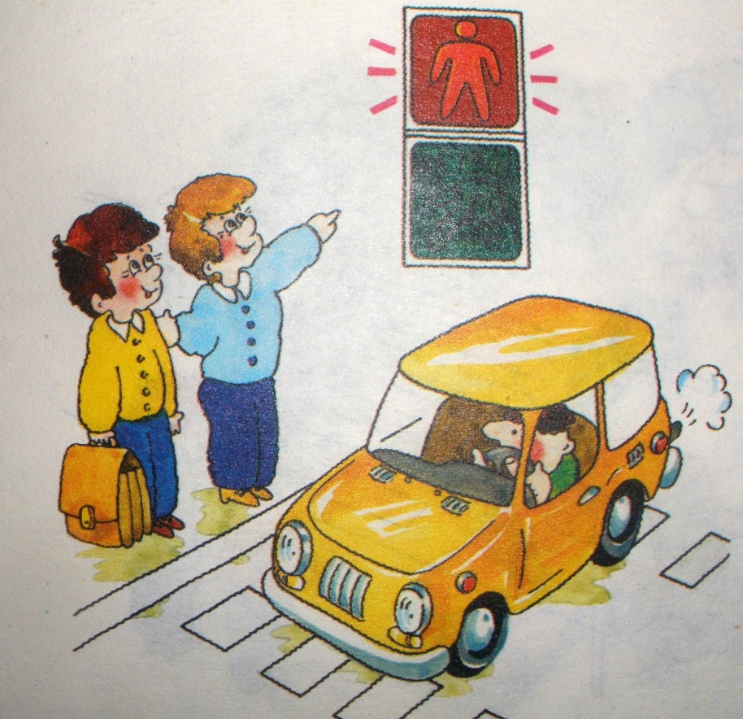

Провела воспитатель
Велигдус О.В.

Сентябрь 2018 года

